***Universidade do Estado do Rio de Janeiro – UERJ*** [](http://sites.google.com/site/masterr10fisicauerj/home/uerj_sim.jpg?attredirects=0)

***Instituto de Física***

***Departamento de Física Aplicada e Termodinâmica***

***Laboratório de Física Experimental II***

*PÊNDULO SIMPLES*

Professor: José Ricardo Campelo Arruda  
Aluna: Natália Pinheiro Ramos  
Matricula: 2014.1.03224.11  
Turma : 1  
Curso: Engenharia Ambiental e Sanitária

Rio de Janeiro, Outubro de 2014

***ÍNDICE***

* Introdução

- Objetivo.

* Materiais e Métodos

- Materiais utilizados;

-Esquema Experimental;

- Procedimento Experimental.

* Resultados e Discussão

- Dados experimentais;

- Questões.

* Aplicação
* Bibliografia

**INTRODUÇÃO:**

Um pêndulo simples é um corpo ideal que consiste de uma massa suspensa por um fio inextensível e de massa desprezível. Quando afastado de sua posição de equilíbrio e solto, o pêndulo oscilará em um plano vertical sob à ação da gravidade; o movimento é periódico e oscilatório, sendo assim podemos determinar o período do movimento. O estudo do pêndulo simples requer que o deslocamento do fio que suporta a massa pendular forme ângulos pequenos com a vertical ( ϴ < 5 ), dessa forma a trajetória do pêndulo será aproximadamente retilínea e o movimento poderá ser considerado harmônico simples.  
  
 Assim, é possível obter as expressões de frequência e do período de oscilações do pêndulo simples de comprimento *l* num lugar onde a aceleração da gravidade é g.

Para pequenas oscilações, o período teórico é pode ser obtido por meio da equação:

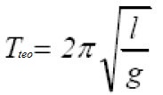(fórmula 1)

Para obtermos o período experimental, usaremos a seguinte equação:

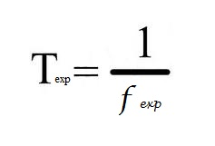(fórmula 2)

Para pequenas oscilações, a frequência teórica é dada pela equação:  
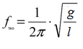(fórmula 3)  
Onde **g** é a aceleração da gravidade e **l** é o comprimento do fio.

Já a frequência experimental, é dada pela equação :

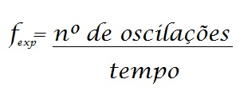 (fórmula 4)

Erro percentual( E%), é o erro que afeta a grandeza medida expresso como porcentagem do valor medido da grandeza.

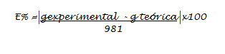(Fórmula 5)

**- Objetivo:**

Determinar, qualitativamente, o valor da aceleração da gravidade local, utilizando Pêndulo Simples.

**MATERIAIS E MÉTODOS:**

* Uma base retangular;
* Três hastes grandes;
* Uma haste pequena;
* Cronômetro;
* Dois parafusos;
* Dois parafusos intermediários;
* Dois pegadores;
* Corpo de pesos a conveniência do aluno;
* Régua, graduada em centímetros;
* Linha com comprimento a conveniência do aluno.

**- Esquema Experimental:**

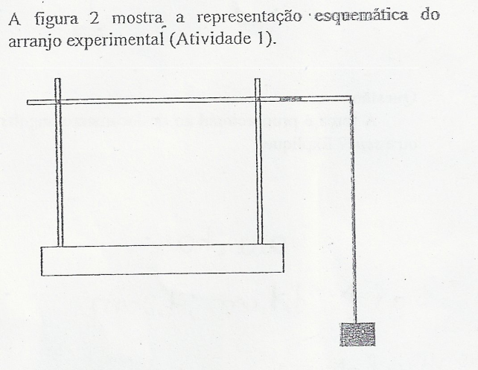

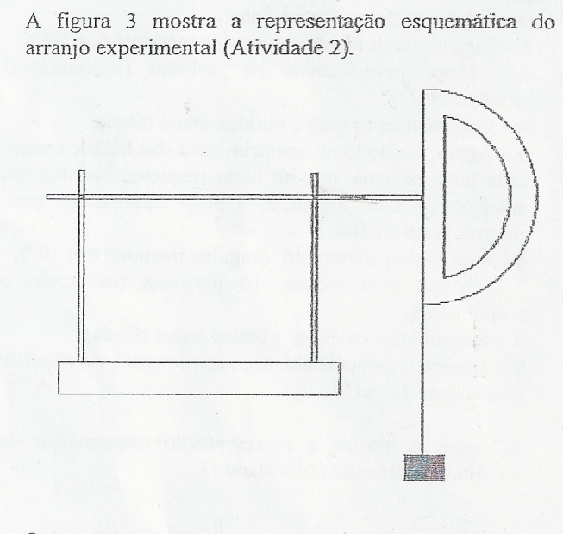

**- Procedimentos Experimentais:**

Na primeira parte da **atividade 1** o objetivo consistia em determinar o período de oscilação. Para isto, amarramos uma linha, com um comprimento definido pelo grupo, e nesta linha foram anexados diferentes pesos. Fizemos com que cada corpo oscilasse, em ângulos menores que 10, medindo 10 períodos, utilizando o cronômetro. E, por fim, esquematizar os dados em uma tabela e analisar o comportamento, experimental, do pêndulo.

|  |  |  |
| --- | --- | --- |
| *l* (comprimento da linha)  [cm] | Peso do corpo utilizado  [gf] | Tempo (10 períodos)  [s] |
|  | 20 | 7,15 |
| 10,5 | 10 | 6,73 |
|  | 5 | 6,64 |

Utilizando as fórmulas 4 e 2 teremos as frequências e os períodos experimentais, respectivamente, correspondentes a cada tempo.

*fexp = 10/(7,15) fexp* ≅ *1,40 hz 20gf*

*Texp = 1/(1,40) Texp* ≅ 0,714 s

*fexp = 10/(6,73) fexp* ≅ *1,48 hz 10gf*

*Texp = 1/(1,48) Texp* ≅ 0,675 s

*fexp = 10/(6,64) fexp* ≅ *1,50 hz 5gf*

*Texp = 1/(1,50) Texp* ≅ 0,666 s

Na segunda parte da **atividade 1** variamos o comprimento da linha, em outras três medidas, utilizando apenas um único corpo, com peso determinado. E novamente tabelamos os dados obtidos e analisamos o comportamento, experimental, do pêndulo.

|  |  |  |
| --- | --- | --- |
| *l* (comprimento da linha)  [cm] | Peso do corpo utilizado  [gf] | Tempo (10 períodos)  [s] |
| 6,8 |  | 6,18 |
| 16,2 | 20 | 7,97 |
| 27,5 |  | 9,67 |

*fexp = 10/(*6,18*) fexp* ≅ *1,61 hz 6,8cm*

*Texp = 1/(9,70) Texp* ≅ 0,103 s

*fexp = 10/(7,97) fexp* ≅ *1,26 hz 16,2cm*

*Texp = 1/(1,26) Texp* ≅ 0,793 s

*fexp = 10/(9,67) fexp* ≅ *1,03 hz 27,5cm*

*Texp = 1/(1,03) Texp* ≅ 0,970 s

Na **atividade 2** o objetivo é determinar o melhor ângulo ϴ para que o movimento resultante seja Harmônico Simples. Primeiramente amarramos uma linha, com comprimento definido na haste pequena de modo com que coincida com o zero do transferidor (vide figura 2). E em seguida anexamos um corpo com peso conhecido na linha. Fizemos o pêndulo oscilar para 15 diferentes pequenos ângulos ϴ, medindo 5 períodos para cada ângulo.

|  |  |  |  |
| --- | --- | --- | --- |
| Comprimento da linha [cm] | Peso do corpo [gf] | Ângulo ϴ [ rad] | Tempo ( 5 períodos) [s] |
|  |  | π/180 | 3,25 |
|  |  | π/90 | 3,46 |
|  |  | π/60 | 3,67 |
|  |  | π/45 | 3,82 |
|  |  | π/36 | 3,86 |
|  |  | π/30 | 3,76 |
| 1,61 | 20 | 7π/180 | 4,02 |
|  |  | 4π/45 | 3,75 |
|  |  | π/20 | 3,70 |
|  |  | π/18 | 3,76 |
|  |  | 11π/180 | 3,61 |
|  |  | π/15 | 3,64 |
|  |  | 13π/180 | 3,72 |
|  |  | 7π/90 | 3,79 |
|  |  | π/12 | 3,80 |

*A segunda etapa foi fazer um gráfico para ϴ<10*° ( π/18 rad)

A terceira etapa foi fazer um gráfico para ϴ>10°( π/18 rad)

A quarta etapa consistia em fazer um gráfico para sen ϴ e ϴ.

A quinta e última etapa, foi determinar os melhores valores para ϴ, para que o movimento tenha característica de movimento harmônico simples. *Os melhores valores para ϴ são os ângulos entre π/180 rad e π/30 rad já que o valor do seno se aproxima do valor do próprio ângulo.* Assim, analisa-se o movimento em sua posição de amplitude máxima.

Para atingir o objetivo geral precisamos agora calcular a aceleração da gravidade local. Para esta determinação igualaremos a formula 3 aos resultados das frequências experimentais, obtidos na atividade 1, desta forma, calcularemos a gravidade para cada tempo descrito nas tabelas da atividade 1. E, por sim, será calculado o erro percentual das gravidades.

1/2π x√(g/l) = nº de oscilações/ tempo

(1/6,28)x√(g/10,5) = *1,40 Para* 7,15 s ; 10,5 cm

*g = 811,64 cm/s²*

*E% =* ⎸*(811,64 – 981)* ⎸*x100/981 = 17,32%*

(1/6,28)x√(g/10,5) = *1,48 Para* 6,73 s ; 10,5 cm

*g = 907,05 cm/s²*

*E% =* ⎸*(907,054 – 981)* ⎸*x100/981 = 7,49 %*

(1/6,28)x√(g/10,5) = *1,50 Para* 6,64 s ; 10,5 cm

*g = 931,17 cm/s²*

*E% =* ⎸*(931,17 – 981)* ⎸*x100/981 = 5,07 %*

(1/6,28)x√(g/6,8) = *1,61 Para* 6,18 s ; 6,8 cm

*g = 695,15 cm/s²*

*E% =* ⎸*(*695,15 *– 981)* ⎸*x100/981 = 29,1 %*

(1/6,28)x√(g/16,2) = *1,26 Para* 7,97s ; 16,2cm

*g = 1014,32 cm/s²*

*E% =* ⎸*(1014,32 – 981)* ⎸*x100/981 = 3,39 %*

(1/6,28)x√(g/27,5) = *1,03 Para* 9,67s ; 27,5cm

*g = 1150,60 cm/s²*

*E% =* ⎸*(1150,60 – 981)* ⎸*x100/981 = 17,2 %*

**RESULTADOS E DISCUSSÃO:**

- Dados experimentais:

|  |  |  |
| --- | --- | --- |
| Tempo[s] | Comprimento[cm] | Gravidade[cm/s²] |
| 7,15 | 10,5 | 811,64 |
| 6,73 | 10,5 | 907,05 |
| 6,64 | 10,5 | 931,17 |
| 6,18 | 6,8 | 695,15 |
| 7,97 | 16,2 | 1014,32 |
| 9,67 | 27,5 | 1150,60 |

- Questões:

Quais seriam seus resultados se a experiência fosse realizada:

1. Porque o pêndulo simples é um movimento periódico e oscilatório ?

**R:** O movimento é periódico devido a repetição idêntica do movimento em intervalos de temos sucessivos e iguais, para um mesmo referencial. E o movimento é considerado oscilatório porque é um movimento periódico que ocorre numa mesma trajetória.

1. A força é proporcional ao deslocamento angular ϴ ou a sen ϴ ? Explique.

**R:** Teoricamente força não é proporcional angular ϴ, mas é proporcional ao sen ϴ. Porém para ângulos até 15°(ângulos muito pequenos), o valor do sem ϴ será aproximadamente igual a ϴ. Sendo a componente tangencial F=m.g.senϴ, então, experimentalmente força seria proporcional ao deslocamento angular ϴ e ao sen ϴ.

**CONCLUSÃO:**

O objetivo esperado foi atingido, apesar da margem de erro, gerada por erros ao executar o experimento e na montagem do sistema, e analisada nos erros experimentais.   
 Foi observado no experimento que as diferentes massas acopladas ao sistema não tem uma influência, experimental, no período tão grande quanto a mudança de comprimento *l* da linha.  
 Nota-se que a força é proporcional ao sen ϴ que é , para pequenos ângulos, considerado igual ao deslocamento angular ϴ.

**APLICAÇÃO:**

A cavitação foi primeiramente analisada e descrita por Reynolds em 1840 ([CAUPIN & HERBERT, 2006](http://www.scielo.br/scielo.php?pid=S1413-41522014000200105&script=sci_arttext&tlng=en#B04)); apesar de ser amplamente estudada como um fenômeno danoso para máquinas hidráulicas, por outro lado pode ser inserida no rol das técnicas físicas para desinfecção de água, dispensando o uso de cloro e ou derivados clorados. Dessa forma, apresenta-se como alternativa promissora, pois permite integrar-se aos processos de tratamento de água para consumo humano ([PASCHOALATO et al., 2008](http://www.scielo.br/scielo.php?pid=S1413-41522014000200105&script=sci_arttext&tlng=en#B15)).

Dentre os vários processos de desinfecção utilizados para tratamento de água, os que utilizam cloro como agente desinfetante prevalecem. Entretanto, a reação do cloro com ácidos fúlvicos e húmicos presentes na água leva a formação dos trihalometanos (THM), reconhecidos como poderosos depressores da saúde humana e cancerígenos ([FERREIRA FILHO & SAKAGUTI, 2008](http://www.scielo.br/scielo.php?pid=S1413-41522014000200105&script=sci_arttext&tlng=en#B07); [PASCHOALATO et al 2008](http://www.scielo.br/scielo.php?pid=S1413-41522014000200105&script=sci_arttext&tlng=en#B15); [SOUZA & DANIEL, 2005](http://www.scielo.br/scielo.php?pid=S1413-41522014000200105&script=sci_arttext&tlng=en#B17)).

O uso de técnicas híbridas para tratamento de água, sem o uso de cloro, com destaque para a combinação de radiação UV/ozonização, ultrassom/ozonização e UV/POA, vem se destacando nos últimos anos ([JYOTI & PANDIT, 2004](http://www.scielo.br/scielo.php?pid=S1413-41522014000200105&script=sci_arttext&tlng=en#B13); [PASCHOALATO et al., 2008](http://www.scielo.br/scielo.php?pid=S1413-41522014000200105&script=sci_arttext&tlng=en#B15)).

[Jyoti e Pandit (2003)](http://www.scielo.br/scielo.php?pid=S1413-41522014000200105&script=sci_arttext&tlng=en#B12) alcançaram um percentual de desinfecção de 70% para coliformes totais e 57% para coliformes fecais utilizando cavitação hidrodinâmica com placa com múltiplos orifícios em uma pressão de 1,72 bar. [Doulah e Hammond (1975)](http://www.scielo.br/scielo.php?pid=S1413-41522014000200105&script=sci_arttext&tlng=en" \l "B06) sugeriram que um mecanismo de movimentos circulares em um líquido induz que as células entrem em ressonância. Quando esses movimentos circulares aplicados à massa líquida estão em escala compatível com as vibrações das células, são transmitidos apenas movimentos oscilatórios para elas sem causar ruptura. Entretanto, à medida que esse movimento oscilatório excede a força da membrana da célula causa sua ruptura, ampliando o efeito da desinfecção no meio líquido.

**BIBLIOGRAFIA:**

* Guia para Física Experimental - Instituto de Física, Unicamp;
* Movimento Harmônico Simples – Brasil Escola ([www.brasilescola.com/fisica/movimento-harmonico-simples.htm](http://www.brasilescola.com/fisica/movimento-harmonico-simples.htm))
* Apostila de Física Experimental II - Prof. Dr. Heurison S. Silva
* [www.sofisica.com.br](http://www.sofisica.com.br)
* <http://www.mundoeducacao.com/fisica/movimento-oscilatorio.htm>
* <http://www.scielo.br/scielo.php?pid=S1413-41522014000200105&script=sci_arttext&tlng=en>